**Урок в темі № 7**

**Тема.** Розв'язування задач

**Мета:** узагальнити та систематизувати знання учнів про означення тригонометричних функцій гострого кута, їх основні властивості, три­гонометричні тотожності, а також про способи застосування набутих знань під час виконання вправ.

**Тип уроку:** застосування знань, умінь та навичок

**Наочність та обладнання:** опорний конспект

**Хід уроку**

**I. Організаційний етап**

**II. Перевірка домашнього завдання**

**№724**



**№726**



**№728**

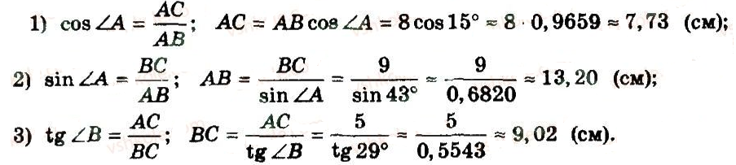

**III. Формулювання мети і завдань уроку**

Тема уроку визначає подвійну мету уроку:

1) закріплення знань означень тригонометричних функцій гострого кута, їх властивостей;

2) продовження роботи із формування вмінь практичного застосу­вання цих відомостей.

**IV. Відтворення, корекція та систематизація опорних знань**

1. **Математичний диктант**

Варіант 1

1. Косинусом гострого кута прямокутного трикутника називається відношення …
2. Запишіть, чому дорівнює cos 30°
3. За малюнком знайдіть sin $α$
4. Запишіть, чому дорівнює sin 45°
5. Cинусом гострого кута прямокутного трикутника називається відношення …
6. Знайдіть за таблицею: cos 19⁰
7. Знайдіть за таблицею: sin 73⁰14´
8. Знайдіть за таблицею кут, cos якого дорівнює 0,7963
9. За малюнком знайдіть tg $α$
10. Тангенсом гострого кута прямокутного трикутника називається відношення …
11. У прямокутного трикутника ABC (C = 90°) BC= 16см, A = 60⁰. Знайдіть гіпотенузу.

Варіант 2

1. Тангенсом гострого кута прямокутного трикутника називається відношення …
2. Запишіть, чому дорівнює tg 45°
3. За малюнком знайдіть cos $α$
4. Запишіть, чому дорівнює cos 60°
5. Косинусом гострого кута прямокутного трикутника називається відношення …
6. Знайдіть за таблицею: tg 39⁰
7. Знайдіть за таблицею: sin 16⁰20´
8. Знайдіть за таблицею кут, sin якого дорівнює 0,3286
9. За малюнком знайдіть sin $α$
10. Cинусом гострого кута прямокутного трикутника називається відношення …
11. У прямокутного трикутника ABC (C = 90°) AC= 9см, A = 45⁰. Знайдіть гіпотенузу.

**V. Формування вмінь**

***Застосування знань у стандартних ситуаціях***

1. Задачі на побудову кутів: №729
2. Знаходження елементів прямокутного трикутника з даними в буквеному вигляді: №731, 733, 735

**VI. Підсумки уроку**

Діагностика засвоєння учнями знань та вмінь може бути проведена у формі тестової роботи.

**VII. Домашнє завдання**

Повторити зміст основних понять теми.

№730, 732, 734 – достатній рівень

№750 - високий